1. **REGISTRO DE REVISIÓN Y APROBACIÓN:**

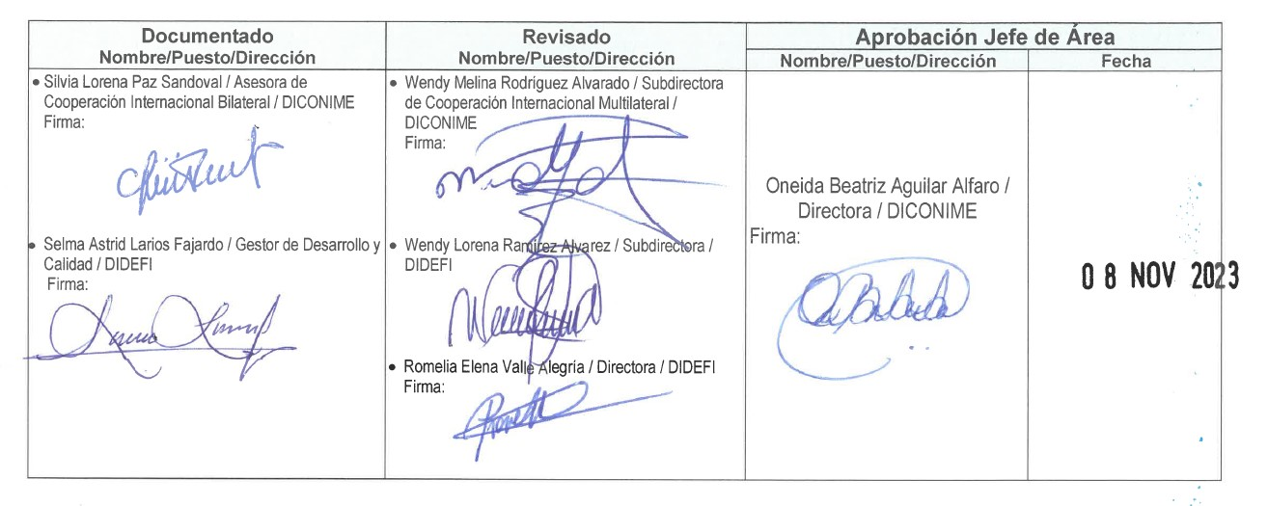

1. **GLOSARIO**

|  |  |  |
| --- | --- | --- |
| **1.-** | **Comisión** | Orden y facultad que el Despacho Superior otorga a un funcionario o servidor público por escrito, para designarle que ejecute alguna acción, asunto o atienda un evento oficial en representación del Ministerio de Educación de Guatemala. |
| **2.-** | **Evento** | Acontecimiento planificado y constituido en: reunión, congreso, taller, foro, debate u otros. |
| **3.-** | **DICONIME** | Dirección de Cooperación Nacional e Internacional |
| **4.-** | **Funcionario Público** | Funcionario público es la persona individual que ocupa un cargo o puesto, en virtud de elección popular o nombramiento conforme a las leyes correspondientes, por el cual ejerce mandato, autoridad, competencia legal y representación de carácter oficial de la dependencia o entidad estatal correspondiente y se le remunera un salario. (Art. 1 Servidores Públicos. Reglamento de la Ley de Servicio Civil). |
| **5.-** | **Servidor Público** | Se considera servidor público a la persona individual que ocupe un puesto en la Administración Pública en virtud de nombramiento, contrato o cualquier otro vínculo legalmente establecido, personalmente a cambio de un salario, bajo la dependencia continuada y dirección inmediata de la propia Administración Pública. (Art. 4 Ley de Servicio Civil). |

1. **DESCRIPCIÓN DE ACTIVIDADES Y RESPONSABLES:**

**C.1 Gestiones para la designación de participaciones de funcionarios y servidores públicos en**

**actividades que se realizan en el exterior**

| **Actividad** | **Responsable** | **Descripción de las Actividades** |
| --- | --- | --- |
| **1. Recibir invitación para participar en el evento** | Despacho Superior | Recibe directamente o a través de la DICONIME, la invitación para participar en eventos que pueden ser de carácter técnico o de alto nivel, y solicita a DICONIME ampliar la información correspondiente al evento.   * **NOTA:** La invitación puede recibirse en otra Dirección del Ministerio de Educación, la cual deberá trasladarla a la DICONIME con los antecedentes correspondientes, para que la DICONIME la derive oficialmente al Despacho Superior. |
| **2. Ampliar información relativa a la participación en el evento** | DICONIME | Amplía la información relativa a la participación en el evento. Incluirá información relativa a participaciones previas sobre la temática de la invitación (cuando aplica), datos que amplíen los detalles respecto a la cobertura de los costos de participación (boleto aéreo, transporte terrestre, hospedaje, alimentación, traslados internos, cuando aplica), objetivos del evento, agenda o nota conceptual elaborada por la entidad que envía la invitación, cualquier otra información que se requiera. |
| **3. Instruir lineamientos sobre la participación en el evento** | Despacho Superior | El Despacho Superior analiza la información y realiza una de las siguientes acciones:   * + - * 1. Solicita a la DICONIME elaborar el oficio de agradecimiento por la invitación recibida, enunciando las razones por las cuales no es posible participar y se manifiesta el interés para que se comparta copia digital de los documentos conocidos y/o generados durante el evento, así como los acuerdos del mismo.         2. Solicita a la DICONIME elaborar el Oficio dirigido a la entidad que remitió la invitación, para agradecer la oportunidad y comunicar la designación del (los) funcionario (s) o servidor (es) público (s) que correspondan. * **NOTA:** DICONIME traslada la respuesta del Ministerio de Educación a la entidad que remitió la invitación, por la vía electrónica y física cuando aplique, indicando los datos solicitados. Asimismo, se copia la comunicación al (los) funcionario (s) o servidor (es) público (s) que corresponda (n), con el objetivo que las partes establezcan comunicación para el seguimiento respectivo. En el caso que se designe un funcionario, se copiará la comunicación electrónica a su asistente para que facilite el apoyo pertinente. |
| **4. Solicitar autorización de participación ante la Presidencia de la República de Guatemala** | DICONIME | Solicita autorización por medio de Oficio firmado por el Señor(a) Ministro (a) dirigido al Señor Presidente de la República de Guatemala, para la participación del (los) funcionario (s) o servidor (es) público (s) respectivo (s), remitiendo la información completa del evento. |
| **5. Recibir confirmación autorización de la Presidencia de la República de Guatemala para el funcionario (s) o servidor (es) público (s) designado (s)** | Despacho Superior | Recibe la autorización de la participación del (los) funcionario (s) o servidor (es) público (s) y traslada la comunicación a la DICONIME, para que ésta elabore el nombramiento de participación, dirigido al (los) funcionario (s) o servidor (es) designados (s). Revisar Anexo 1. |
| **6. Elaborar nombramiento para el funcionario (s) designado (s)** | DICONIME | Elabora el nombramiento del (los) funcionario (s) o servidor (es) público (s) designado (s), para firma del Despacho Superior. |
| **7. Firmar nombramiento para el funcionario (s) o servidor (es) público (s) designado (s)** | Despacho Superior | Firma y devuelve a la DICONIME el nombramiento para el trámite correspondiente. |
| **8. Solicitar Convocar a reunión conjunta** | DICONIME | Solicita al Vicedespacho de Educación que corresponda a la jerarquía del (los) servidores públicos (s) designado (s), la convocatoria a reunión con el objetivo de proporcionar la siguiente información:   * Relevancia de la designación en el marco de la representación del Ministerio de Educación y autorización de la Presidencia de la República. * Carpeta que contenga la nota de invitación, nota conceptual o agenda elaborada por la entidad participante, documentos de referencia, antecedentes de la temática sobre la cual versa la invitación, entre otros. * Instrucciones del Despacho Superior respecto a la participación designada, incluyendo la preparación de una presentación que evidencie los avances institucionales del Ministerio de Educación, respecto a la temática de la invitación. |
| **9. Participar en el evento** | Funcionario (s) o Servidor (es) Público (s) designado (s) | Representa(n) al Ministerio de Educación, de conformidad con los lineamientos instruidos durante la reunión conjunta realizada con el Vicedespacho correspondiente y el acompañamiento de la DICONIME, ejerciendo su participación en el marco de la legislación, normativa y políticas públicas nacionales vigentes. |
| **10. Informar sobre la participación en el evento** | Funcionario (s) o Servidor (es) Público (s) designado (s) | Elabora y presenta el informe de la participación realizada, dirigido al Despacho Superior con copia a la DICONIME, incluyendo agenda del evento, acuerdos, logros, productos y/o compromisos asumidos durante la reunión, anexos con fotografías del evento, entre otros. Ver Anexo 2.   * **NOTA 1:** A consideración del Despacho Superior y en atención al contenido del informe presentado, éste instruye el seguimiento que corresponda ante el Vicedespacho respectivo. * **NOTA 2:** La DICONIME procede a registrar física y digitalmente el informe de participación en el expediente del evento. |

1. **ANEXO 1**

**Lista de consideraciones al momento de elaborar el nombramiento**

* Nombre completo del funcionario (s) o servidor (es) público (s) designado (s)
* Cargo
* Dirección a la que pertenece (cuando corresponda)
* Nombre, fecha y lugar (ciudad, país) de realización del evento para el cual se le (s) designa. Especificación del día de salida del país y día de retorno (usualmente la salida es 1-2 días antes del evento, según el país de destino e itinerarios de vuelo, el retorno 1 día después de la finalización del mismo)
* Solicitud de dar fiel cumplimiento a la participación en representación del Ministerio de Educación, en el marco de la legislación, normativa y políticas públicas nacionales vigentes que correspondan.
* Requerimiento de presentación de un informe de participación dirigido al Despacho Superior, con copia a la DICONIME, durante los 10 días calendario posteriores a su retorno al país.

**ANEXO 2**

**INFORME DE PARTICIPACIÓN EN EL EVENTO**

|  |  |  |  |
| --- | --- | --- | --- |
| **FECHA DE INICIO DE COMISION** |  | **HORA DE INICIO DE LA COMISION** |  |
| **FECHA DE FINALIZACION DE LA COMISION** |  | **HORA DE FINALIZACIÓN DE LA COMISION** |  |
| **LUGAR DONDE SE LLEVÓ A CABO LA COMISION**  **(Entidad – Dependencia):**  País: Participante designado: | | | |
| **OBJETIVO DE LA COMISIÓN:** | | | |
| |  |  |  | | --- | --- | --- | | **AGENDA** | | | | **DÍA** | **ACTIVIDAD** | **DESARROLLO DE LA ACTIVIDAD** | |  |  |  | | | | |
| **COMPROMISOS / ACUERDOS** | | | |
| Nombre  Cargo  Firma  Fecha  Vo. Bo.  Director de Dependencia  Anexos:   * Fotografías del evento * Documentos revisados relativos al evento y otros que se consideren relevantes para conocimiento de las autoridades superiores. | | | |